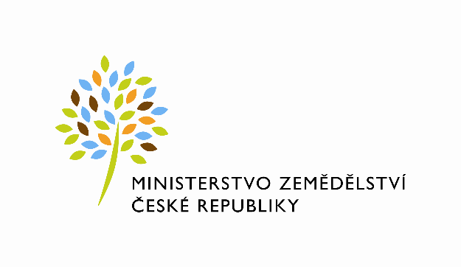
1595/2021-MZE-11142
mze000019929584

DODATEK č. 1 – č. 1353-2020-11142/1
ke smlouvě o zajištění pevných hlasových služeb

uzavřený

podle § 1746 odst. 2, § 2079 a násl. a § 2358 a násl. zákona č. 89/2012 Sb., občanský zákoník

Smluvní strany

Česká republika – Ministerstvo zemědělství
se sídlem: Těšnov 65/17, 110 00 Praha 1 – Nové Město
IČO: 00020478
DIČ: CZ00020478
Bank. spojení: Česká národní banka, č. účtu: 1226001/0710
Zastoupená: Mgr. Pavlem Brokešem, ředitelem Odboru vnitřní správy
(dále jen „Objednatel“)

a

ha-vel internet s.r.o.
se sídlem: Olešní 587/11A, 712 00 Ostrava - Muglinov
IČO: XXXXXXXX
DIČ: XXXXXXXX
společnost zapsaná v obchodním rejstříku vedeném Krajským soudem v Ostravě, spisová značka C 9719
Bank. spojení: XXXXXXXXXXXXX, č. účtu: XXXXXXXXXXXXX
Zastoupená: XXXXXXXXXXXXXXXXXX
(dále jen „Poskytovatel“)

(společně dále jen „Smluvní strany“)

- Úvod
- S odkazem na čl. 29.3 Smlouvy o zajištění pevných hlasových služeb č. 1353-2020-11142, uzavřené mezi Smluvními stranami dne 27. 11. 2020, která nabyla účinnosti dne 2. 1. 2021 (dále jen „Smlouva“), sjednávají Objednatel a Poskytovatel tento Dodatek č. 1 (dále jen „Dodatek“). Na základě Smlouvy je zajišťováno plnění veřejné zakázky „Pevné hlasové služby MZe 2021-2022“.

- Předmět Dodatku
- Na základě čl. 29.3 Smlouvy Poskytovatel zpracoval přehled ustanovení Všeobecných obchodních podmínek Poskytovatele uvedených v Příloze č. 4 Smlouvy, jejichž obsah neodpovídá charakteru Smlouvy. Smluvní strany se dohodly na vyloučení účinnosti těchto ustanovení Zvláštní části Podmínek vztahujících se pouze k níže uvedeným službám uvedených v Příloze č. 4 Smlouvy, a to od počátku účinnosti Smlouvy:
  - Podmínky pro poskytování předplacených služeb ha-loo pevná a ha-loo mobil,
- Hostingové služby,
- Služba ha-vel complex,

- Služba ha-fi.

- Závěrečná ustanovení
- Dodatek nabývá platnosti podpisem druhé smluvní strany a účinnosti dnem jeho uveřejnění v registru smluv.
- Poskytovatel svým podpisem níže potvrzuje, že souhlasí s tím, aby byl uveřejněn obraz tohoto Dodatku včetně jeho případných příloh a metadata k tomuto Dodatku v registru smluv v souladu se zákonem č. 340/2015 Sb., o zvláštních podmínkách účinnosti některých smluv, uveřejňování těchto smluv a o registru smluv (zákon o registru smluv), ve znění pozdějších předpisů. Poskytovatel dále potvrzuje, že souhlasí s tím, aby byla za stejných podmínek v registru smluv uveřejněna také Smlouva a metadata k ní. Smluvní strany se dohodly, že podklady dle tohoto odstavce odešle za účelem jejich uveřejnění správci registru smluv Objednatel, tím není dotčeno právo Poskytovatele k jejich odeslání.
- Dodatek je vyhotoven a smluvními stranami podepsán ve čtyřech (4) stejnopisech s platností originálu, z nichž po jejím podpisu obdrží každá ze smluvních stran dvě (2) vyhotovení.
Objednatel  V Praze dne  ...............................................................  Česká republika – Ministerstvo zemědělství  Mgr. Pavel Brokeš  ředitel odboru vnitřní správy | Poskytovatel  V Ostravě dne  ...............................................................  ha-vel internet s.r.o.  XXXXXXXXXXX  XXXXXXX

- Tento Dodatek nepředstavuje podstatnou změnu závazku ze Smlouvy ve smyslu § 222 zákona č. 134/2016 Sb., o zadávání veřejných zakázek, v platném znění (dále jen „ZZVZ“).
- Ostatní ustanovení Smlouvy zůstávají beze změny.

